Fonctions utilisées

Logiciel: Navigateur Internet

N° de la leçon:

Thème: Recherche de stage

Table des matières
1 - Réseau du lycée 2
1.1 - Ressources mise à disposition: 2
1.2 - Impression 2
2 - Charte informatique 2
3 - Recherche internet 2
3.1 - Moteur de recherche 2
3.1.1 - Principe: 2
3.1.2 - Limites: 2
3.1.3 - Moteurs de recherche les plus courants 3
3.1.4 - Google et la recherche par image 3
3.1.5 - Google et la recherche avancée 4
3.1.6 - Pour aller plus loin 4
3.1.7 - Bilan sur les moteurs de recherche 5
3.2 - Annuaire Les pages Jaunes - Pro 5
3.2.1 - Recherche texte par activité 5
3.2.2 - Et guide des activités 6
3.2.3 - Copie d'écran 6
3.3 - Site de la chambre du commerce et de l'industrie – CCI 6
3.3.1 - Recherche par département et ville 7
3.3.2 - Code NAF 7
3.4 - Remarques sur la recherche des entreprises 8
4 - Suivi-Échéancier 9
4.1 - Mise en place 9
4.2 - Réalisation du tableau 9
4.3 - Barre d'outils Tableau 9

Réseau du lycée
Identifiant et Mot de passe à noter sur un support que vous ne perdrez pas

Ressources mise à disposition:
Accès à votre espace perso (400Mo)
Espace commun pour la classe de ….. = ….
Impression NB et couleur au CDI
Scanner A3 au CDI
Accès internet sous Proxy (filtrage), si besoin d'un accès particulier à un site internet, le faire à l'aide des feuilles misent à disposition au CDI.

Impression
Crédit d'impression de …. correspondant à
Recharge auprès de l'intendance (voir carte de cantine)
Prix de page A4 NB=
Prix de page A4 couleur=

Charte informatique
A lire dans le fascicule d'accueil « Règlement Interieur »
Signature de la charte.

Recherche internet

Moteur de recherche

Principe:
Outil de recherche sur le Web constitué de « robots », encore appelés bots, spiders, crawlers ou agents qui parcourent les sites à intervalles réguliers et de façon automatique (sans intervention humaine, ce qui les distingue des annuaires) pour découvrir de nouvelles adresses (URL). Ils suivent les liens hypertextes (qui relient les pages les unes aux autres) rencontrés sur chaque page atteinte. Chaque page identifiée est alors indexée dans une base de données, accessible ensuite par les internautes à partir de mots-clés.

Limites:
Le résultat d'une requête sur un moteur de recherche peut parfois donner des résultats ambigus :
- confusion entre la partie et le tout : Google permet d'indexer une partie de la connaissance qui est éditée sur la Toile ; mais ce qui est indexé par Google n'est ni la totalité de la Toile, ni la totalité des connaissances présentes dans le monde ;
- confusion entre la qualité et la quantité : on préfère le décomptage des réponses à l'évaluation de la qualité argumentative ;
- confusion entre l'information et la réalité : les informations fournies par Google refléteraient le réel sans intermédiaire.
Exemple :
la requête « "suicide dans les prisons irlandaises" » dans Google ne donnait pas de lien le 18 octobre 2004, ce qui aurait permis à un sophiste de conclure que ce phénomène n'existait pas à cette date.

Moteurs de recherche les plus courants
Types de moteurs | Exemples
Moteur de recherche généraliste | Google, Bing, Yahoo!, etc.
Statistiques et popularité | Alexa Internet, Hitwise, Google Trends
Informations générales | About.com
Moteur de recherche professionnel | Medline (médecine), sciences, law, Google Scholar
Actualité | Google Actualités
Archives du web | Archive.org, Google cache
Livres | Project Gutenberg, Google Books, Amazon.com

Google et la recherche par image
https://www.google.com/imghp?hl=fr


Google et la recherche avancée
Cherchez la roue dentée !
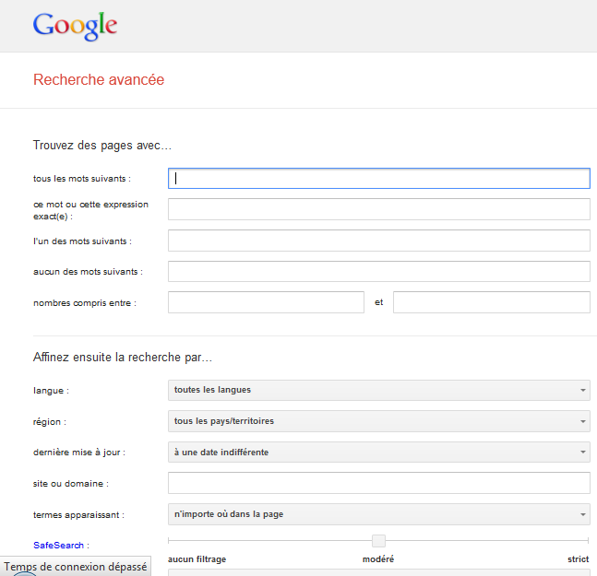
http://www.google.fr/advanced_search

Vos notes :
Tous les mots suivants =
Cette expression exacte =
Au moins un des mots =
Aucun des mots =
Dernière mise à jours =
Site ou domaine =

Pour plus d'information sur la recherche Google, suivre
http://www.google.fr/support/websearch/bin/answer.py?answer=136861

Pour aller plus loin
- Canal U
L'avenir de l'internet (Sophie Cluet) - Une conférence de l'UTLS au Lycée
Téléchargeable au format MP3 pour que vous ne perdiez pas trop de temps dans les transports
- Orthographe et recherche internet
Vous désirez connaître le poème de Lamartine
(Utilisez Shift pour sélectionner l'icône son, la barre de lecture média doit apparaître et doit vous permettre de lancer le fichier audio)

Bilan sur les moteurs de recherche
Fondamentalement différents des annuaires
Vos notes

Annuaire Les pages Jaunes - Pro

Recherche texte par activité
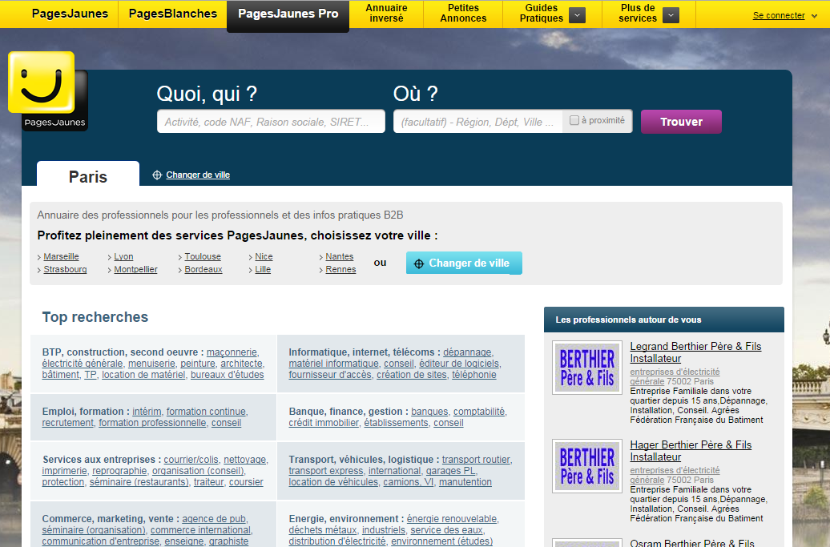
En passant par les Pages Pro...
Faites une recherche par type d'activité ex : Traitement des eaux, Environnement, Exploitation
Notez 5 noms et adresses d'entreprises :

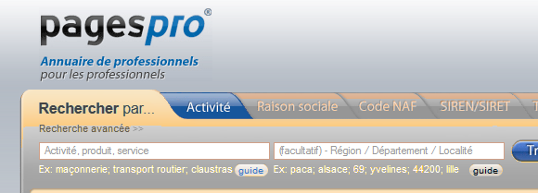
Et guide des activités
http://www.pagespro.com/
Utiliser le guide

Trouver au moins un secteur pouvant vous convenir dans votre recherche de stage :

Copie d'écran
A l'aide de la touche imprime écran, réalisez un document texte avec une liste de 20 entreprises susceptibles de répondre à vos attentes pour un stage individuel de 5 semaines.
A faire pour la semaine prochaine

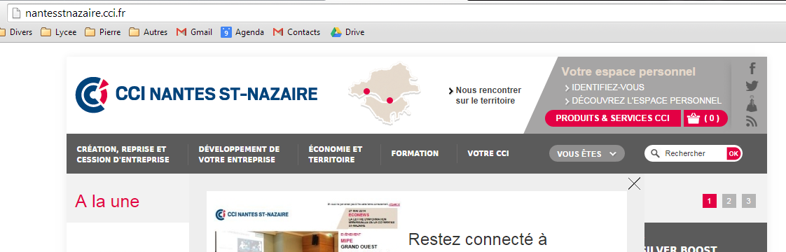
Site de la chambre du commerce et de l'industrie – CCI
Rentrée de septembre 2014.
A première vue, pour cette année le plus simple est de s'inscrire sur le site du CCI de votre région (pour l'exemple je suis en Pays de Loire) puis dans la zone recherche je saisie « annuaire entreprises »... et je tombe sur « Nos bases de données Pays de la Loire et France ». Un lien me permet de consulter gratuitement l'annuaire régional
http://entreprises.paysdelaloire.cci.fr/
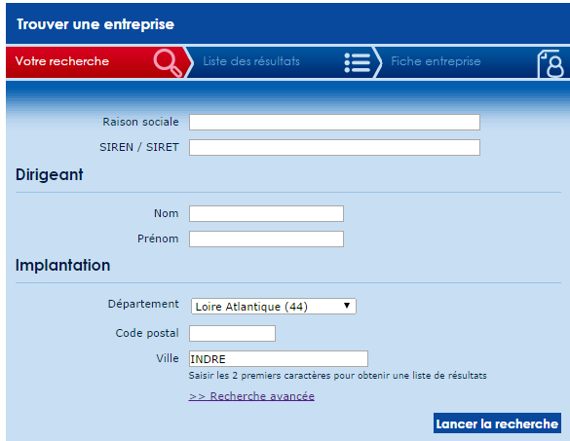

Recherche par département et ville
En utilisant la zone de recherche par région ou département. Vous trouverez certainement un lien vers un annuaire régional ou départementale.
Ici je cherche les entreprises sur la ville d'INDRE (44)
et cela donne 75 résultats :
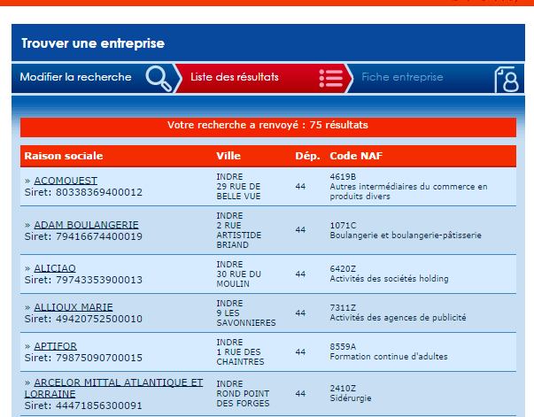

Code NAF
Si vous utilisez le mode avancée, vous aurez l'usage du code NAF (Nouvelle nomenclature France). Pour éviter de se perdre dans la nomenclature de l'INSEE, vous pourvez utiliser ce lien
http://recherche-naf.insee.fr/SIRENET_Template/Accueil/template_page_accueil.html
la zone Recherche sur un mot ou une expression vous donnera le code ad hoc :
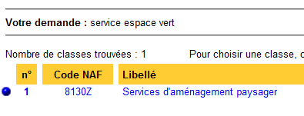
Ici recherche avec les mots service espace vert → le code est donc 8130Z
et en retournant sur le site CCI des pays de Loire, je liste : 560 entreprises paysagères

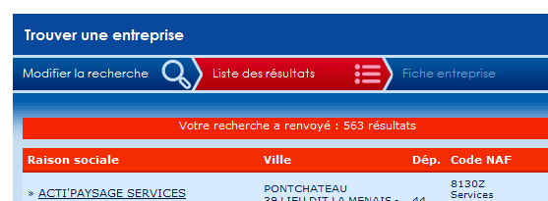

Remarques sur la recherche des entreprises
Vos notes

Suivi-Échéancier
Réaliser dans un tableau sous traitement de texte un suivi-échéancier de votre recherche de stage.

Mise en place
- Recherche des titres des colonnes pertinents
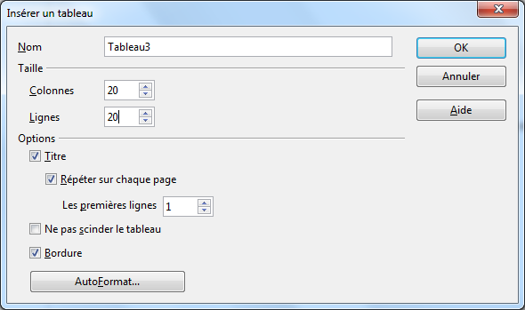

Réalisation du tableau
Saisir vos nom et prénom sur la première ligne
Puis
Tableau /Insérer /Tableau

Barre d'outils Tableau
Visible via le menu Affichage et/ou lorsque votre curseur se trouve dans une des cellules de votre tableau.
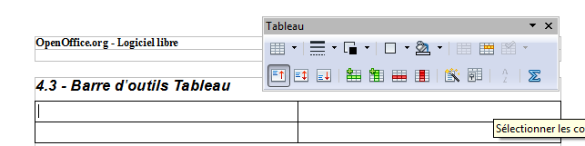
Outils pratiques

Vos notes :

